355 nm 32级浮雕DOE技术分享

方案介绍
本方案采用两片一维多级浮雕DOE实现355 nm高斯光束到X向线形平顶光的能量重分配和波前展平。DOE1负责强度映射，DOE2位于100 mm后并补偿实际残余相位。两片结构都只沿X变化、沿Y等高延伸；它们共同形成近似准直的X向输出，不能只加工或安装其中一片。
DOE之后不再对X扩束或压缩。后级YBE1/YBE2只扩展Y，末片YFL仅在Y方向具有fY=100 mm光焦度，在X方向fX=∞。因此目标面同时获得约1.5 mm的近似平行X线光和1.0 µm的Y焦斑。

1. 需求与设计输入
类别 | 参数 | 设计值/约束 | 定义
光源 | 波长 | 355 nm | 全部材料、镀膜和传播按355 nm
光源 | 相干性 | 完全相干CW单模 | 用单一确定性复电场传播
光源 | 束腰位置 | 激光出口z=0 | 初始波前平坦，R=∞
光源 | 束腰直径 | Dx=1.0 mm；Dy=1.1 mm | 全1/e²强度直径，短轴沿X
光源 | M² | M²X=M²Y=1.2 | 实际测量值
目标 | X尺寸 | 1.5 mm | 全1/e²宽度，近似平行
目标 | Y尺寸 | 1.0 µm | 全1/e²焦斑宽度
目标 | 工作距离 | 100 mm | YFL至目标面
DOE | 基底 | 熔融石英 | n(355 nm)=1.476071880
DOE | 结构 | 两片、32级 | DOE1映射，DOE2展平相位
验收 | 均匀性 | Imin/Imax≥90% | 固定中央1.35 mm；当前最佳为85.388434%

2. 光学系统方案

2.1 功能元件
- SBE1/SBE2是激光后的第一组元件，也是唯一圆对称扩束组，将X/Y共同扩束。
- DOE1/DOE2只对X复场进行强度映射和相位展平，Y不由DOE聚焦。
- YBE1/YBE2只扩展Y光束，为100 mm工作距离的1.0 µm焦斑提供所需入射口径。
- YFL只对Y聚焦，X方向fX=∞。

2.2 元件位置与作用轴
ID | Z/mm | 作用轴 | 焦距/功能 | 说明
LASER | 0.0 | - | fX=∞; fY=∞ | 355 nm完全相干CW束腰；Dx=Dy=1.0 mm，M²X=M²Y=1.2
SBE1 | 30.0 | XY | fX=-10; fY=-10 | 第一元件；圆对称负扩束镜
SBE2 | 70.0 | XY | fX=50; fY=50 | 圆对称正扩束镜
DOE1 | 120.0 | X phase | fX=∞; fY=∞ | 独立浮雕DOE1：能量映射
DOE2 | 220.0 | X phase | fX=∞; fY=∞ | 独立浮雕DOE2：相位展平
YBE1 | 250.0 | Y | fX=∞; fY=-20 | Y向负柱面扩束镜
YBE2 | 427.2 | Y | fX=∞; fY=197.2 | Y向正柱面扩束镜
YFL | 570.0 | Y | fX=∞; fY=100 | 末片：只对Y聚焦；X光焦度为0
TARGET | 670.0 | - | fX=∞; fY=∞ | X约1.5 mm近似平行；Y聚焦1.0 µm

3. XZ与YZ光路图

3.1 XZ平面：X向近似平行
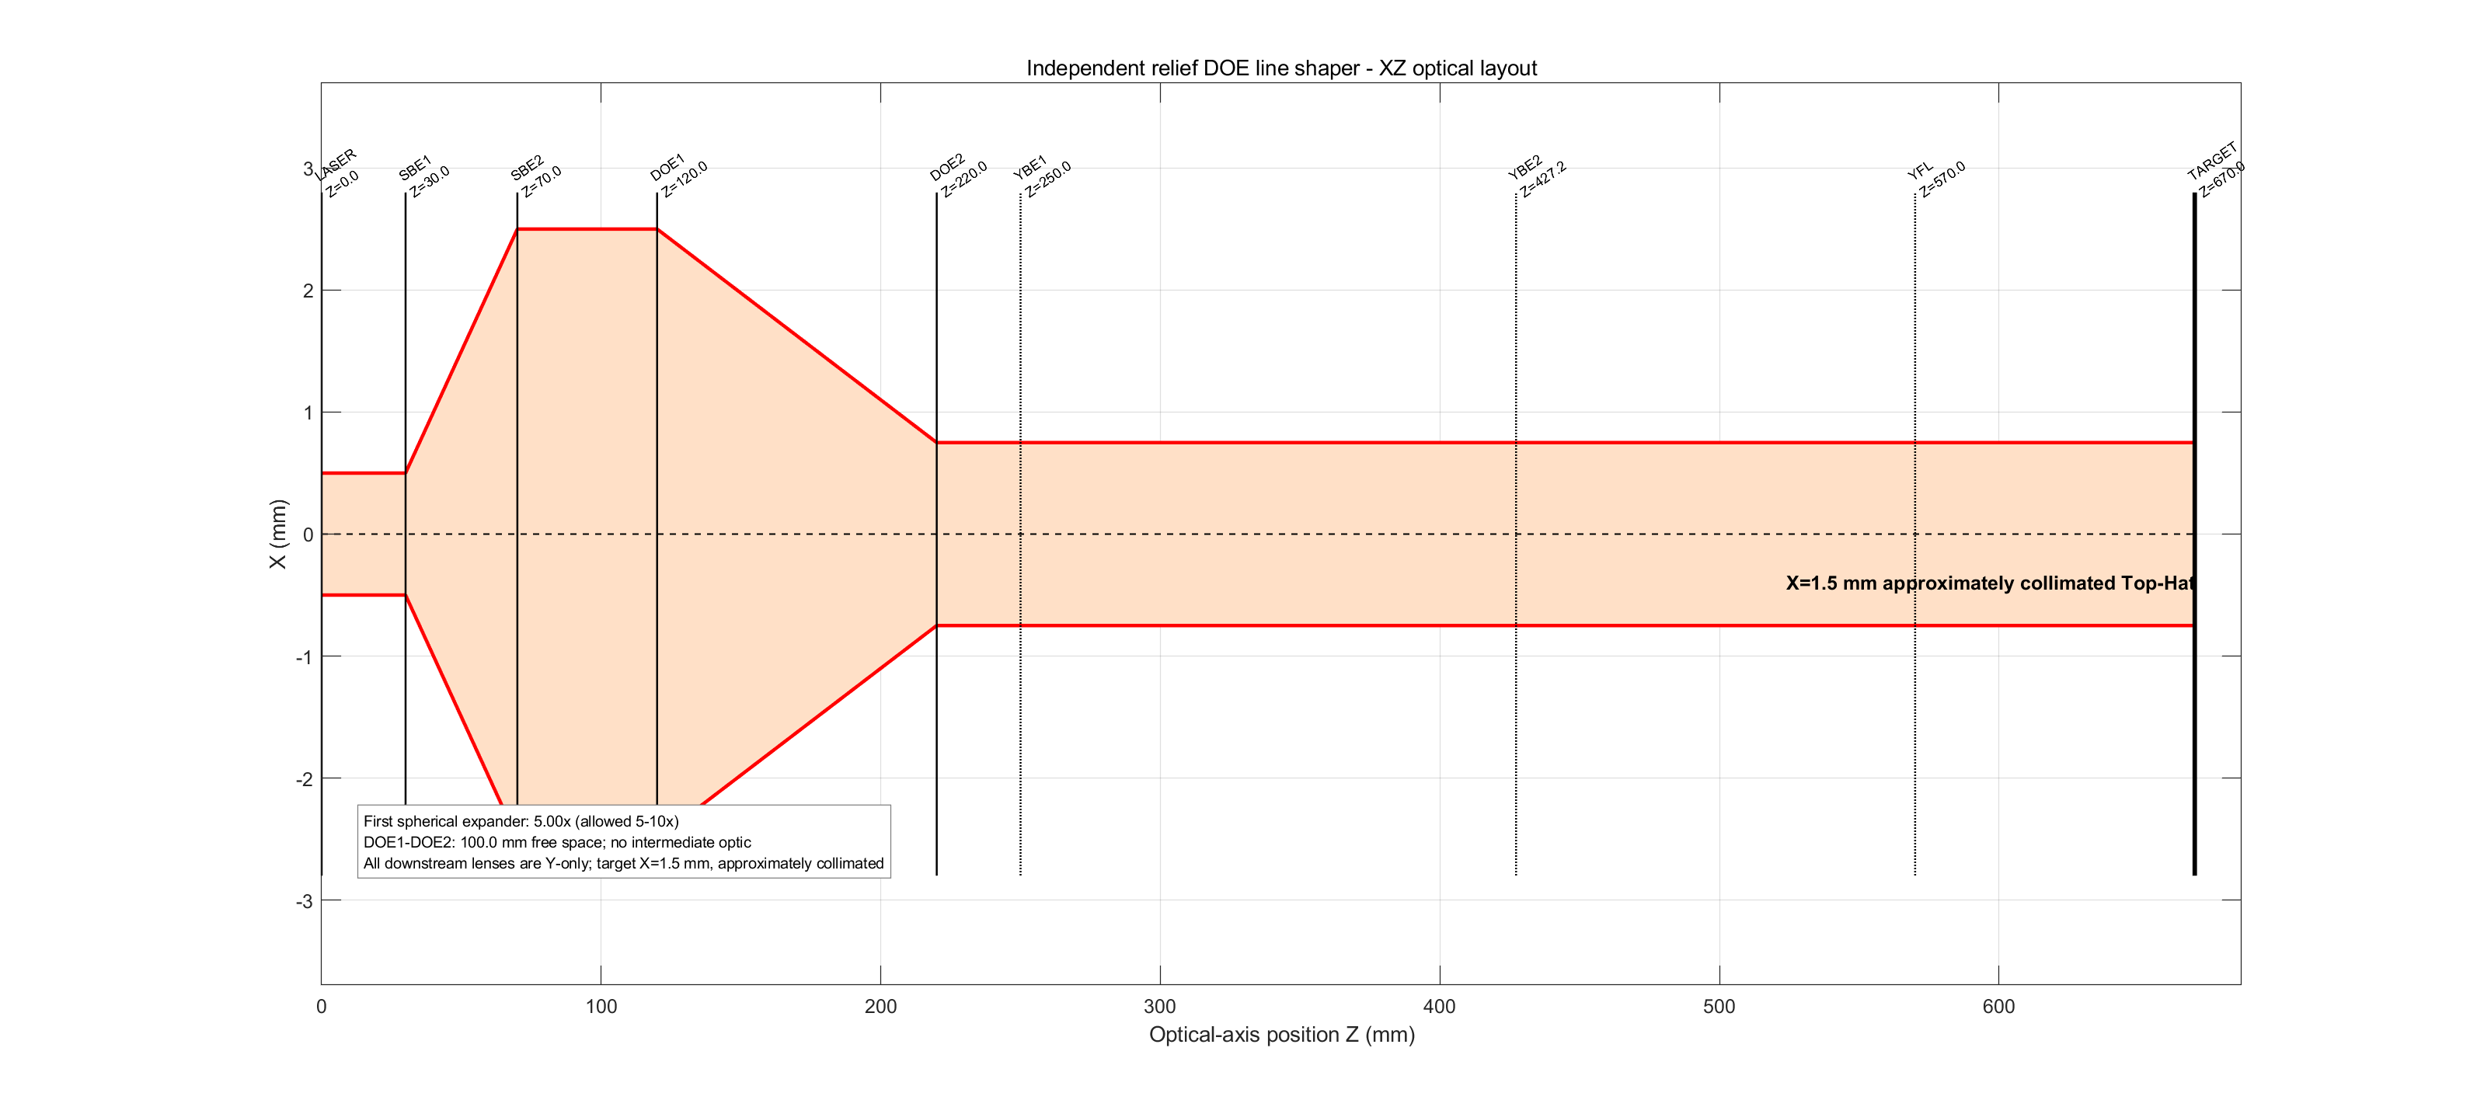
图1 独立浮雕DOE方案XZ光路。YFL在X方向为零光焦度。
XZ图中Y向专用元件以虚线表示。DOE之后X不再经过有光焦度的元件；z=570 mm的YFL不会使X会聚，目标面位于z=670 mm。

3.2 YZ平面：100 mm工作距离聚焦
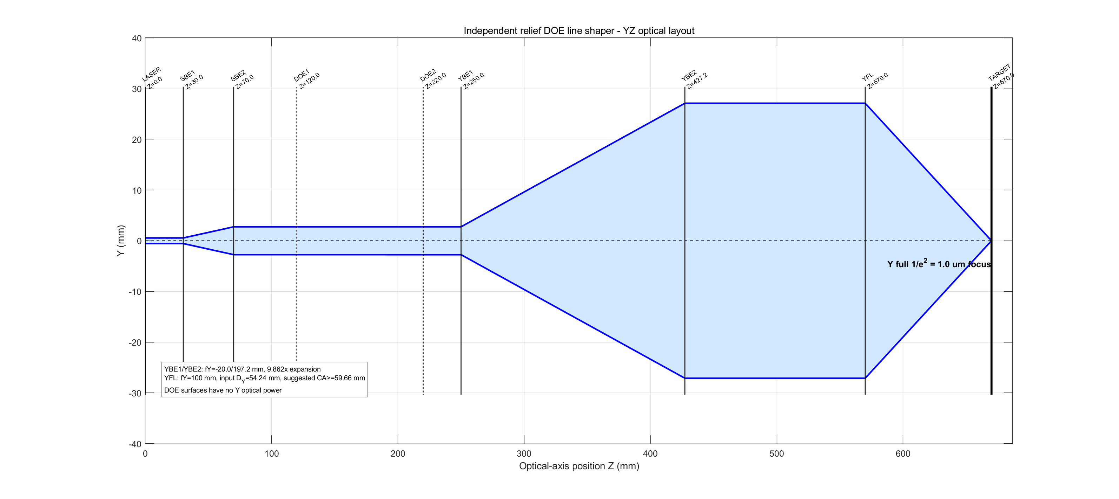
图2 独立浮雕DOE方案YZ光路。YFL在100 mm后形成1.0 µm焦斑。

4. 激光源与相干传播模型

4.1 束腰复电场
激光出口被确定为束腰面，采用连续、单模、完全相干的确定性复电场。初始场不叠加随机相位，X/Y振幅均满足高斯束腰定义：
$$U_{0}(x,y)=U_{p}exp\left[−\frac{x^{2}}{w_{0x}^{2}}−\frac{y^{2}}{w_{0y}^{2}}\right], I_{0}=|U_{0}|^{2}$$
M²=1.2通过广义q参数进入瑞利长度、发散角、束宽和曲率的传播：
$$z_{R}=\frac{πw_{0}^{2}}{M^{2}λ}, θ_{1/2}=\frac{M^{2}λ}{πw_{0}}, q_{0}=iz_{R}$$
当前1.0 mm全1/e²束腰对应全发散角0.542400 mrad、瑞利长度1843.658 mm。

4.2 相干角谱传播
所有X向DOE和后级透镜都在同一复场中连续传播，因此保留激光相干性造成的相位积累、干涉和衍射：
$$U(x,z)=ℱ^{−1}\left\{ℱ[U(x,0)]H(f_{x};z)\right\}$$
$$H(f_{x};z)=exp\left[ikz\sqrt{1−λ^{2}f_{x}^{2}}\right], k=\frac{2π}{λ}$$
薄透镜用二次相位描述，而不是仅用几何光线改变束宽：
$$t_{L}(x)=exp\left[−i\frac{kx^{2}}{2f_{x}}\right]$$

5. 双片浮雕DOE设计原理

5.1 DOE1能量映射
DOE1的初值由累计功率守恒建立。令输入坐标为ξ、目标坐标为T(ξ)，输入高斯与目标超高斯在对应坐标左侧的归一化累计功率相等：
$$\frac{\int_{−∞}^{ξ}{I_{in}}(s)ds}{\int_{−∞}^{∞}{I_{in}}(s)ds}=\frac{\int_{−D/2}^{T(ξ)}{I_{TH}}(u)du}{\int_{−D/2}^{D/2}{I_{TH}}(u)du}$$
目标振幅采用m=100超高斯；其设计宽度1.54 mm略大于1.5 mm名义值，以优化固定中央1.35 mm区域的均匀性：
$$A_{TH}(x)=A_{p}exp\left[−{\left|\frac{x}{D/2}\right|}^{100}\right], D=1.54 mm$$
两相位面相距L=100 mm，第一相位梯度产生将ξ映射到T(ξ)的局部偏转：
$$\frac{dϕ_{1}}{dξ}≈k\sin\left[\tan^{−1}{\frac{T(ξ)−ξ}{L}}\right]$$

5.2 双平面交替投影与DOE2
以能量映射相位为初值，先进行200次连续双平面交替投影和120次单片制造量化细化，再进行最多600次双片联合量化优化。在DOE1面保持实际输入振幅，在DOE2和目标面施加所需振幅约束，同时保留传播所得相位。由于量化迭代并非单调，程序在满足宽度、倾角和曲率约束时锁存历史最高均匀性；本次最佳加工相位出现在第470次联合迭代。
$$U_{2}^{−}=P_{L}\{U_{in}exp(iϕ_{1})\}, ϕ_{2}(x)=−\arg{[}U_{2}^{−}(x)]$$
$$U_{out}=U_{2}^{−}exp(iϕ_{2})$$

5.3 相位熔融石英浮雕
相位通过透明基底的局部光程差转化为浮雕高度：
$$ϕ_{DOE}(x)=\frac{2π}{λ}[n(λ)−1]h(x) (mod 2π)$$
$$h_{2π}=\frac{λ}{n−1}=0.745685714 μm$$
连续相位先按实际横向加工单元做圆周平均保持，再量化到32级。程序最后一次传播使用量化后相位，而不是连续理想相位，因此最终二维强度已经包含台阶相位和有限横向单元的影响。
$$ϕ_{q}(x)=\frac{2π}{32}round\left[\frac{32ϕ(x)}{2π}\right], h_{q}=\frac{ϕ_{q}}{2π}h_{2π}$$

6. 浮雕加工定义
加工参数 | 数值 | 单位
材料 | 熔融石英（Malitson Sellmeier） | -
355 nm折射率 | 1.47607188 | -
通光口径 | 50 | mm
相位级数 | 32 | -
二进制掩模数 | 5 | -
请求最小横向特征 | 5 | µm
实际X单元节距 | 6.10351562 | µm
有效图形宽度 | 8 | mm
理论2π浮雕深度 | 0.745685714 | µm
单级高度步长 | 0.0233026786 | µm
最大保留浮雕高度 | 0.722383035 | µm
掩模1刻蚀深度 | 0.0233026786 | µm
掩模2刻蚀深度 | 0.0466053571 | µm
掩模3刻蚀深度 | 0.0932107142 | µm
掩模4刻蚀深度 | 0.186421428 | µm
掩模5刻蚀深度 | 0.372842857 | µm

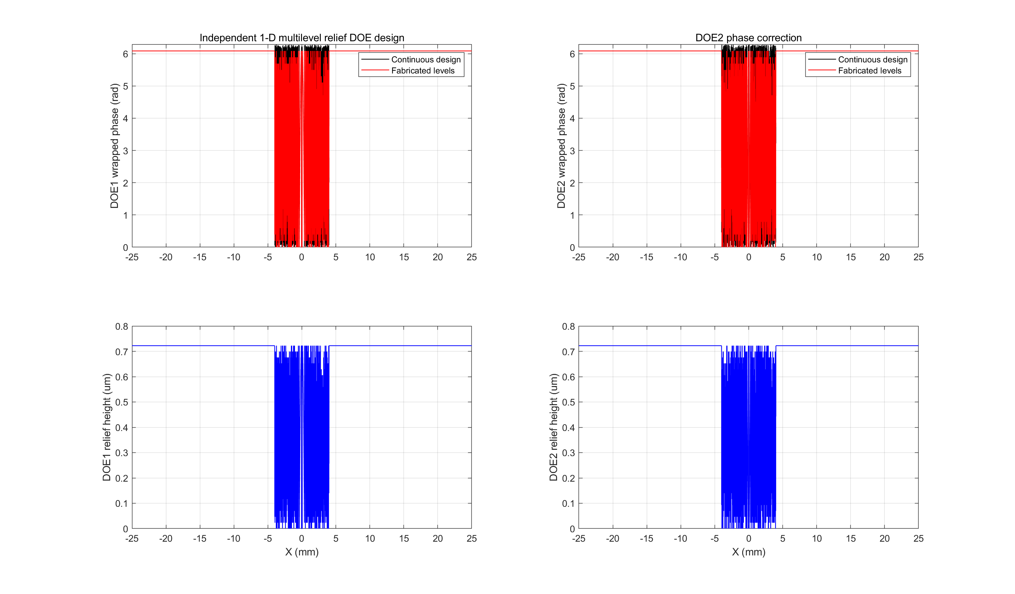
图3 DOE1与DOE2连续相位、32级制造相位及保留浮雕高度。
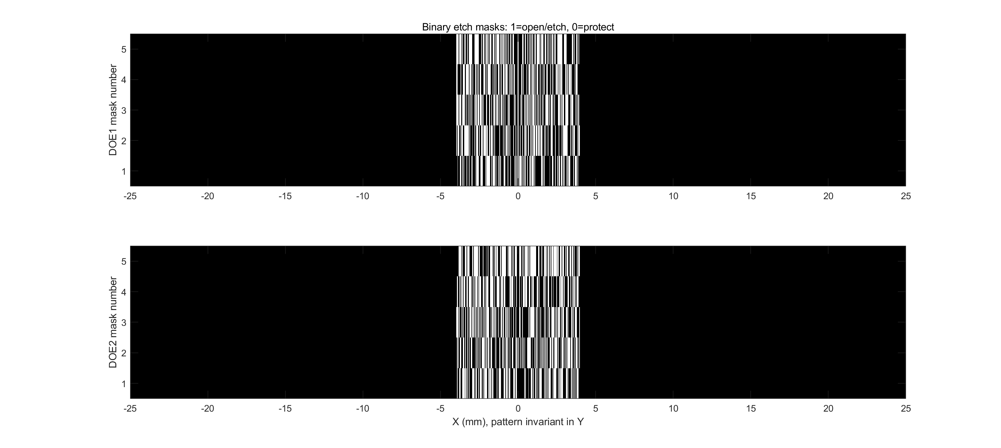
图4 两片DOE的五层二进制刻蚀掩模预览；白色为开窗刻蚀。

7. MATLAB R2019b程序过程

7.1 主程序
独立包的唯一主入口为：
cd('<资料包>/02_matlab_code');
result = run_independent_relief_DOE_R2019b();
主程序不调用旧HOLO/OR厂商模型，也不查找厂商相位文件。执行顺序如下：
- 读取independent_relief_doe_config.m并检查MATLAB版本必须为R2019b。
- 按参考资料第7.1/7.3节验证束腰高斯振幅、强度、q参数、发散角和M²传播。
- 建立DOE1输入复场，设计连续双平面相位并执行200次交替投影。
- 施加最小特征保持、32级高度量化和8 mm有效图形区，再执行120次DOE1量化细化和最多600次双DOE联合优化。
- 在满足X宽度、平均倾角和曲率约束时锁存历史最高均匀性加工相位。
- 让量化相位通过100 mm DOE间距和目标面角谱传播；后续YBE/YFL在X方向均不施加透镜相位。
- 独立用M²高斯q参数传播Y光路，验证YFL后100 mm的1.0 µm焦斑。
- 输出浮雕CSV、五层掩模、二维强度、XZ/YZ光路、效率预算和验收表。

7.2 数值网格与制造约束
项目 | 设定 | 作用
X传播采样数 | 65,536 | 提高横向单元和相位梯度分辨率
计算窗口 | 80 mm | 降低FFT周期卷绕影响
实际X单元节距 | 6.103516 µm | 向上取整，绝不低于5 µm请求值
DOE有效图形宽度 | 8 mm | 外侧保持未刻蚀，避免无能量区随机相位
相位优化迭代 | 200+120+600 | 连续、单片量化及双片联合优化；最佳为联合第470次
相位级数 | 32 | 直接用于最终复场传播

7.3 相位和准直指标提取
在有效X光斑内展开相位，去除piston和平均倾角后计算相位RMS；二次项不被删除，因此有限曲率仍计入准直误差。平均倾角和曲率边缘斜率分别为：
$${\bar{θ}}_{x}=\frac{λ}{2π}a_{1}, R_{x}=\frac{π}{λa_{2}}, θ_{edge}=\frac{D_{X}/2}{|R_{x}|}$$
$$σ_{ϕ}=\sqrt{\frac{1}{N}\sum_{n}{{\left[ϕ(x_{n})−(b_{1}x_{n}+b_{0})\right]}^{2}}}$$

8. 仿真结果
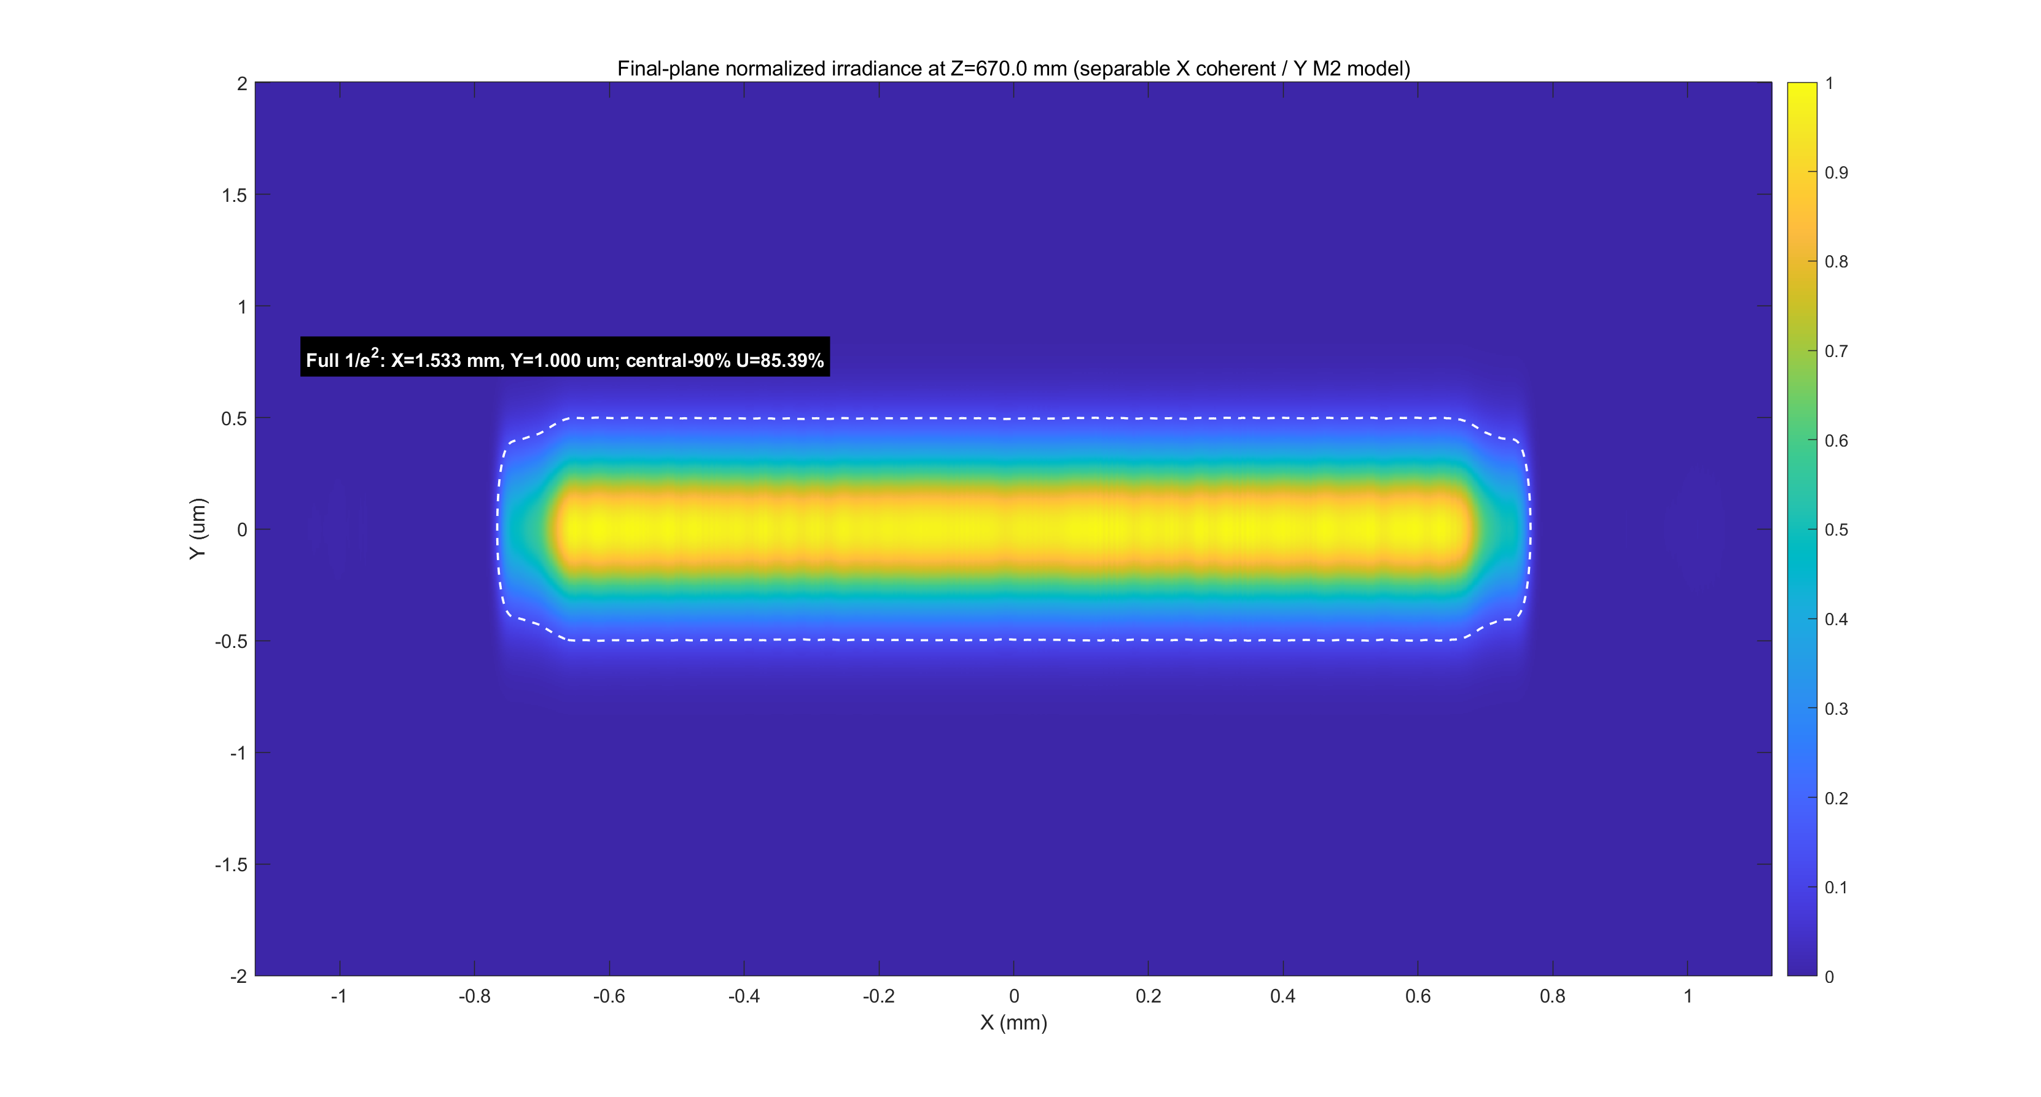
图5 z=670 mm最终平面二维归一化强度；X使用量化浮雕相干传播，Y使用M²高斯焦斑。
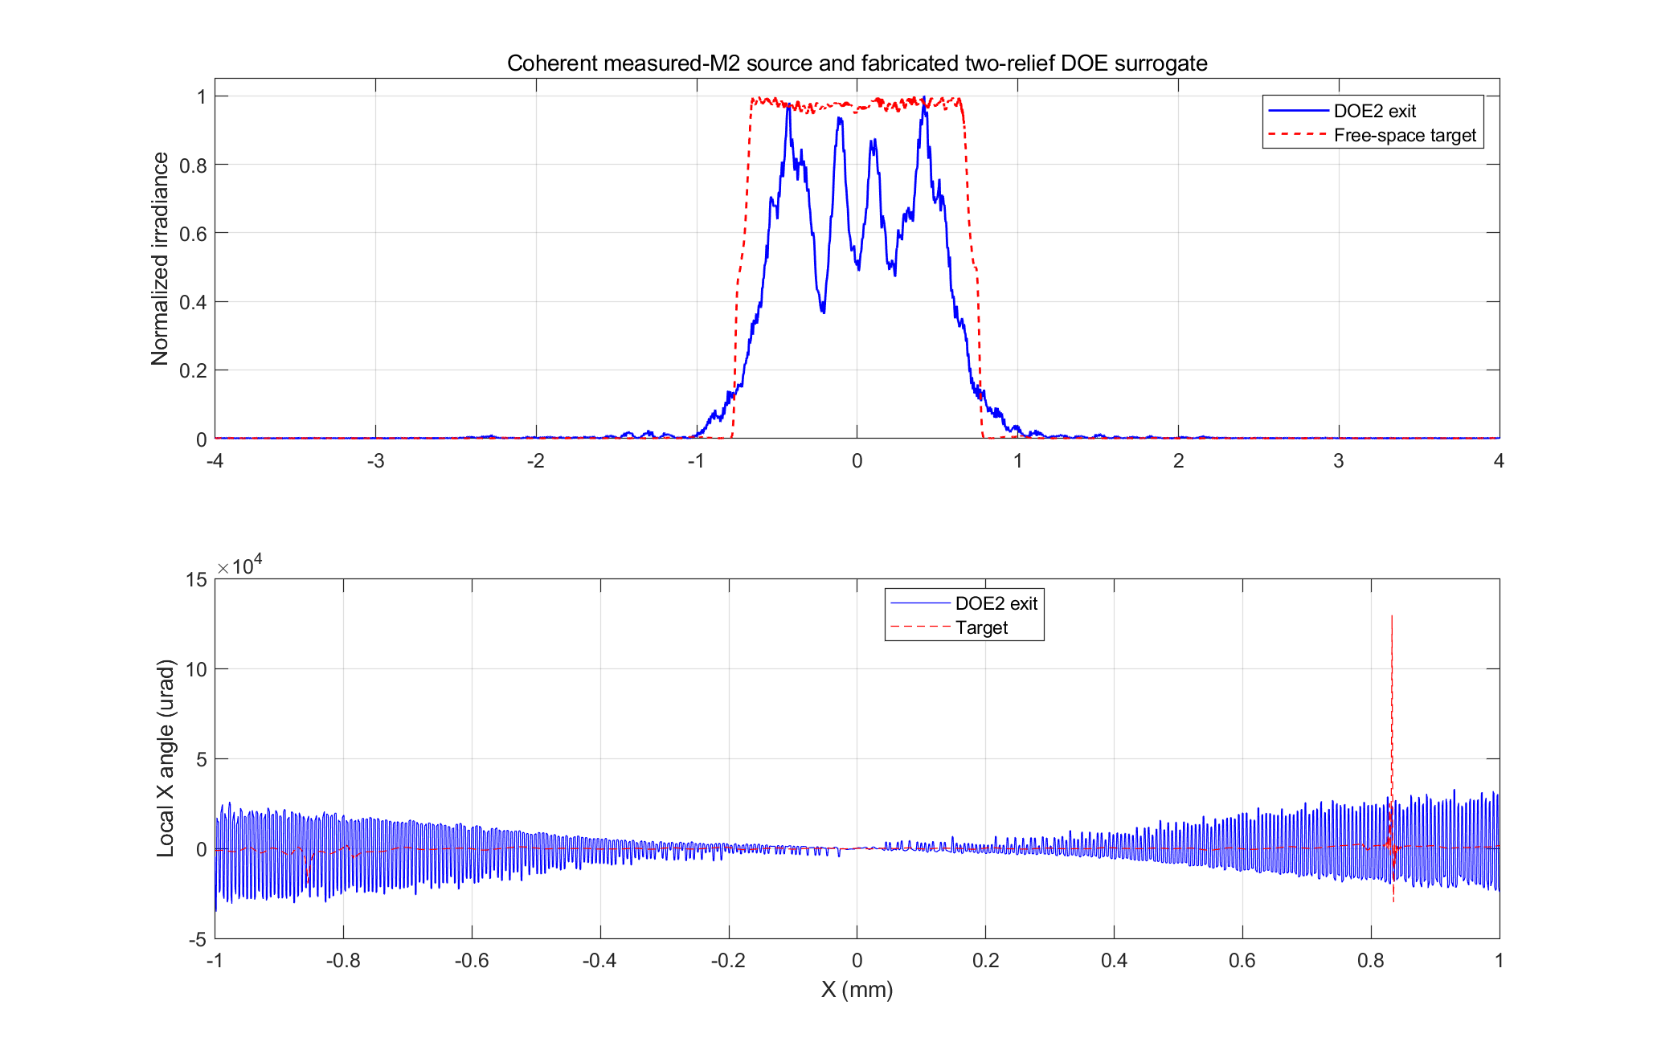
图6 DOE2出口与目标面的X向强度和局部相位梯度角。
验收项目 | 结果 | 单位
第一组圆对称扩束倍率 | 5 | x
X全1/e²宽度 | 1.53303 | mm
X半高全宽 | 1.45715 | mm
X中央90% Imin/Imax均匀性 | 85.3884 | %
X均匀性门槛 | 90 | %
Y全1/e²宽度 | 1 | µm
目标平均X倾角 | 4.43753 | µrad
目标曲率边缘斜率 | 16.1171 | µrad
继续传播100 mm后的X宽度变化 | 2.86385 | %
宽度变化参考值 | 1 | %
实际浮雕X单元节距 | 6.10352 | µm
设计验证通过 | 0 | 0/1

9. 能量效率预算
理想相位乘子模长为1，因此标量传播本身不吸收功率；但量化会把部分能量送入非目标衍射分量，空气/石英界面会反射，实际加工还存在散射、吸收和目标窗口外溢。32级相位的理想量化上限为：
$$η_{32}={\left[\frac{\sin{(}π/32)}{π/32}\right]}^{2}=99.6791\%$$
未镀膜单表面的法向Fresnel反射估算为：
$$R={\left(\frac{n−1}{n+1}\right)}^{2}=3.6967\%$$
效率项目 | 数值/% | 说明
单片DOE的32级量化 | 99.6791 | 相位级量化上限
两片DOE的相位量化 | 99.3593 | 两个量化因子的乘积
单个未镀膜表面反射 | 3.6967 | 法向Fresnel估算
四个未镀膜表面透射 | 86.0130 | 四个空气/石英界面
两片DOE未镀膜理论上限 | 85.4619 | 不含散射、吸收及目标外溢
每面剩余反射0.5%时的两片上限 | 97.3870 | 要求合格的355 nm增透膜

附录B：程序文件说明
MATLAB文件 | 作用
run_independent_relief_DOE_R2019b.m | 唯一主程序；运行、验收并刷新加工数据
independent_relief_doe_config.m | 激光、光路、DOE材料、量化和验收参数唯一来源
simulate_independent_relief_doe.m | DOE1/DOE2设计、制造量化、相干传播和二维强度
simulate_y_m2_gaussian_path.m | Y向M² q参数传播和1.0 µm焦斑验证
build_coherent_laser_waist_1d.m | 完全相干高斯束腰复场
verify_laser_model_against_reference.m | 按参考资料验证高斯束物理定义
plot_independent_relief_doe_paths.m | XZ/YZ光路图和元件表

附录C：参考资料
[1] optical_design_using_excel.pdf，第7.1节“What is a Gaussian Beam?”及第7.3节M²传播模型；随包位于05_references。
[2] Malitson型熔融石英Sellmeier系数；数值系数和计算式固化于independent_relief_doe_config.m。
[3] 本资料包MATLAB R2019b执行清单、doe_fabrication_summary.csv、efficiency_budget.csv和independent_relief_doe_acceptance.csv。

